Môn: HĐTN

Tiết 1: Sinh hoạt dưới cờ: Gặp gỡ chuyên gia tư vấn tâm lí

Ngày dạy: 28/10/2024
I. YÊU CẦU CẦN ĐẠT
1. Kiến thức
Sau tuần học này, HS sẽ:
- Nhận diện được khả năng điều chỉnh cảm xúc và suy nghĩ của bản thân trong một số tình huống đơn giản.
2. Năng lực
Năng lực chung:
- Năng lực giao tiếp, hợp tác: khả năng thực hiện nhiệm vụ một cách độc lập hay theo nhóm; trao đổi tích cực với giáo viên và các bạn khác trong lớp.
- Năng lực tự chủ và tự học: biết lắng nghe và chia sẻ ý kiến cá nhân với bạn, nhóm và GV. Tích cực tham gia các hoạt động trong lớp.
- Năng lực giải quyết vấn đề và sáng tạo: biết phối hợp với bạn bè khi làm việc nhóm, tư duy logic, sáng tạo khi giải quyết vấn đề.
Năng lực riêng:
- Nhận diện và điều chỉnh cảm xúc.
- Làm Cẩm nang điều chỉnh cảm xúc.
3. Phẩm chất
- Tự tin, trách nhiệm: tự tin thể hiện và điều chỉnh cảm xúc của bản thân, có ý thức tự giác; tinh thần trách nhiệm trong hoạt động nhóm.
II. PHƯƠNG PHÁP VÀ THIẾT BỊ DẠY HỌC
1. Phương pháp dạy học
- Hoạt động nhóm, thực hành, trực quan.
- Nêu vấn đề và giải quyết vấn đề.
2. Thiết bị dạy học
a. Đối với giáo viên
- Giáo án, SGK, VBT Hoạt động trải nghiệm 4.
- Giấy, bút, bút màu,...
b. Đối với học sinh
- SGK, VBT Hoạt động trải nghiệm 4.
III. CÁC HOẠT ĐỘNG DẠY HỌC
Thời gian | HOẠT ĐỘNG CỦA GV | HOẠT ĐỘNG CỦA HS
35p | a. Mục tiêu: Sau khi tham gia hoạt động, HS có khả năng:  - Biết về cách điều chỉnh cảm xúc, suy nghĩ của bản thân.  b. Cách tiến hành  - Giáo viên Tổng phụ trách tổ chức buổi trò chuyện với khách mời gồm nội dung chính sau:  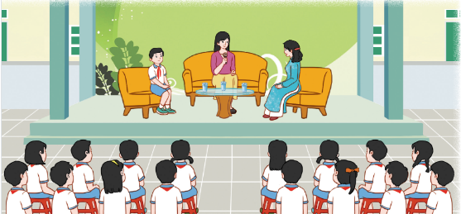  + Giới thiệu chuyên gia tư vấn tâm lí tham gia buổi trò chuyện.  + GV mời 1 số HS đặt câu hỏi liên quan đến điều chỉnh cảm xúc, suy nghĩ trong các tình huống hàng ngày để giao lưu với khách mời.  + Chuyên gia tâm lí hướng dẫn, chia sẻ cách điều chỉnh cảm xúc , suy nghĩ cho phù hợp với các tình huống.  + GV mời 1 số HS nêu những điều bản thân học được sau buổi gặp gỡ chuyên gia tâm lí. | - HS lắng nghe và tham gia buổi trò chuyện.  - HS lắng nghe và vỗ tay.  - HS đặt câu hỏi cho khách mời.  - HS lắng nghe, tiếp thu và thực hiện.  - HS chia sẻ những điều bản thân học được.
IV. ĐIỀU CHỈNH SAU TIẾT DẠY:

